Памятка о мерах пожарной безопасности в весенне-летний пожароопасный период
Весной и летом резко увеличивается риск возникновения возгораний. Чаще всего пожары случаются из-за оставленных без присмотра костров, брошенных окурков и спичек, искр из глушителей транспортных средств, выжигания травы, оставленных осколков стекла, что срабатывают как линзы. Гораздо реже их причиной являются грозовые разряды и самовозгорания.
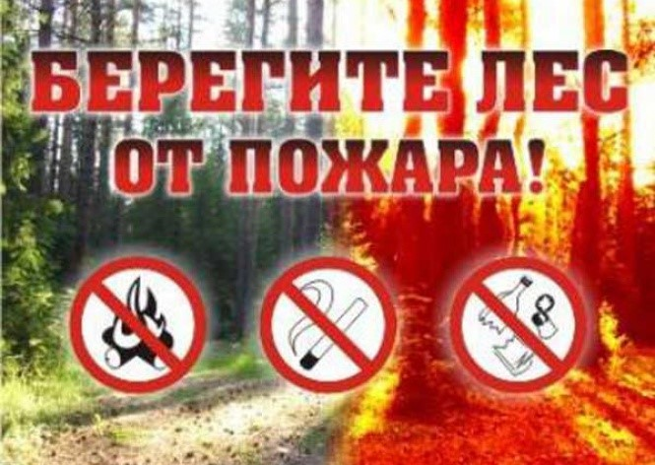
В опасный период запрещается:
- засорять местность любыми видами отходов;
- заправлять автомобили при работающем двигателе;
- разводить костры в ветряную погоду;
- нецелевое использование пожарных щитов, информационных стендов;
- обертывать электроприборы легковоспламеняющимися материалами;
- устраивать костры и сжигать отходы вблизи зданий;
- использовать электронагревательные приборы без тепловой защиты;
- оставлять огонь на попечение несовершеннолетних;
- проводить пожароопасные работы в сухую ветряную погоду;
- разводить огонь вблизи хвойного молодняка, рубок, под кронами деревьев;
- оставлять по себе тлеющие угли, не затушенный огонь;
- складировать легковоспламеняющиеся предметы и материалы возле костров;
- использовать при охоте пыжи из горючих материалов;
- разводить костры на торфяных болотах;
- использовать пиротехнические средства: шутихи, бенгальские огни, фейерверки.

